НАКАЗ «РЕМОНТ МЕЖКВАРТАЛЬНОГО ПРОЕЗДА
ПО УЛ. ГОРЬКОГО, 72, 74, 76»

Поступил во время предвыборной кампании в сентябре 2018 года от жителей избирательного округа №8 Белгорода Морозову Дмитрию Ивановичу.
Исполнен в 2020 году.
Работы выполнены за счёт областного и городского бюджетов.

Депутат по избирательному округу №8 Дмитрий Морозов:
- Межквартальный проезд имеет большую транспортную нагрузку и за время эксплуатации оказался изрядно повреждён. Благодаря поддержке администрации города в 2020 году проведён капитальный ремонт дорожного покрытия проезда и подъездных путей к домам, проведено благоустройство прилегающей территории.

Было:
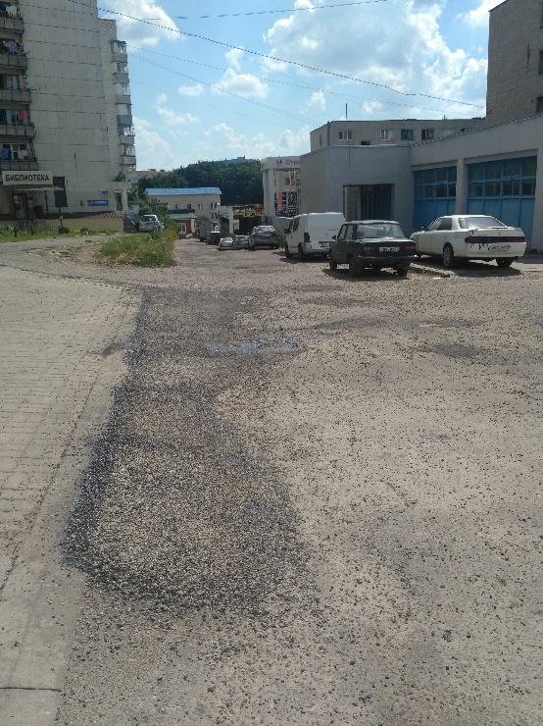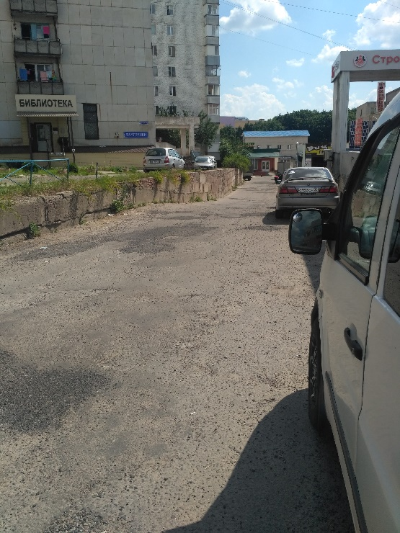

Стало:
